기간 | 2026.07.13~2026.07.19 |  | 주간 | 3주차
목표 | - 제공 받은 드라이버를 이용해 어떻게 통신을 해야하는지  Main 코드의 흐름을 살펴보며 테스트를 진행해본다  - PC와 STM32 간의 UART 통신을 성공해낸다.
발생한 문제 / 원인 분석 / 해결 방법
상황정리
: 내가 드라이버를 사용하기 위해 필요한 파일들을 정리했다.
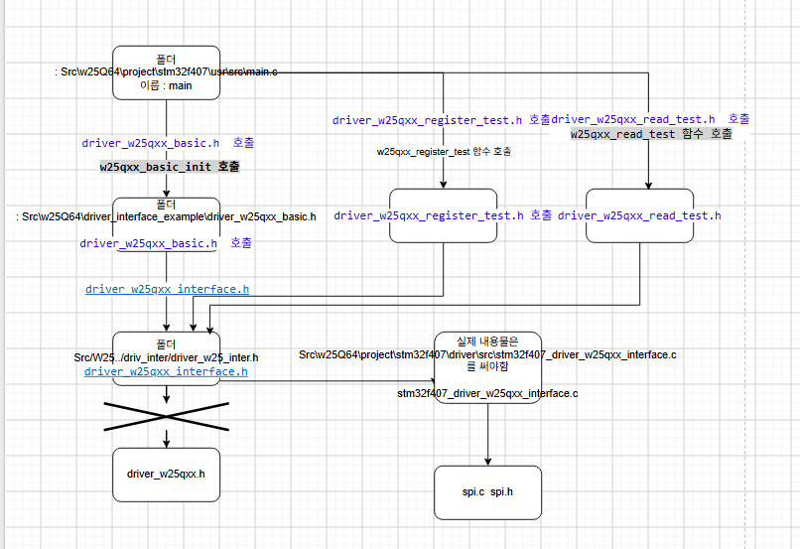
: 이 경로 내에 존재하는 모든 .c, .h 파일을 모아와서 정리해뒀다.

* 위 경로 에서 driver_w25qxx.h .c 는 필요할 가능성이 약간이라도 있는
모든 함수를 만들어놓은 것으로 보였다.
- 경로 순서 상 driver가 낮은 단계에 배치되는 것도 이상했다. interface 단계 이하의
코드가 와야하는데, 그것보다 높은 driver 가 오고있다.
따라서 일단 제외해보고, 구동이 되는지 먼저 확인하고자 한다.

문제 발생
: 역시 include 를 빼니 오류가 발생했다. include를 빼고 stm32f1xx_hal_conf.h 를 넣어봤다
stm32f1xx_hal.h 도 stm32f1xx_hal_conf.h를 필요로 하는데,
위 행동을 하자 stm32f1xx_hal 도 stm32f1xx_hal_conf.h 를 못 인식하는 듯 했다.
: 또 driver_w25qxx.h 에는 빠져서는 안되는 handle 구조체의 선언이 들어있었다

: 즉 문제가 2가지 발생한다.
1.driver_w25qxx.h 에는 생각보다 많은 기능이 있어서 제외할 수 없어보인다.
- 이름의 모양새가 별로 순서상 맘에 안들어서 제외하는 안일한 생각은 해서는 안됬다.
2. stm32f1xx_hal_conf를 잘못된 곳에서 호출한다 해서, stm32f1xx_hal 이 hal_conf 를
못 알아보는 일은 없다는 내용을 답변받았다.
다만 이게 안되는 이유는, 잘못된 include는 잘못된 include 경로를 만들 수 있기에
이런 오류가 나타날 수 있다고 했다.
= 내가 이해하지 못한 영역들의 include는 모두 복구했고
uart.c .h delay.c .h 는 코드 내에서 제외했다

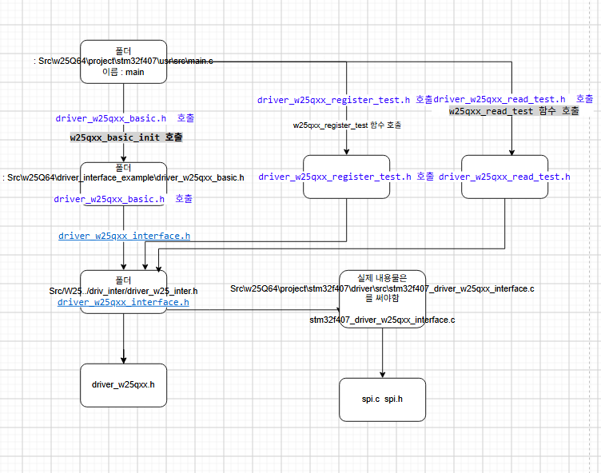

문제 발생
- spi.h 가 spi.c 를 못알아보는 이유를 보니, spi.h 가 중복되어
내 속 빈 강정인 spi.h 가 호출되고 있었다. spi.c, spi.h 의 내용을 일치시켜줘야할듯

환경 개선
- VSCode 에서도 indexing이 되도록 만들어줬으면 한다.

습득한 배움, 깨달음 |  | - include 에는 나름의 명분을 가진 include 순서가 있다.  제작자가 제안하는 include를 따르는 방법은  가장 최상위의 헤더가 무엇인지 찾고, 그것을 include 하는 것이다  - include 호출 순서가 틀렸을 때, 간단한 문제라면 그저  헤더 위치를 바꾸는 것으로 해결을 볼 수 있음을 시뮬레이션  할 수 있었지만  정말 큰 실수라면 include 경로가 깨질 수 있다는 것을 확인했다.

이번 주 전진 사항
- W25Qxx 사용 시 어떤 파일을 호출함으로써 시작해야하는지 이해했다.
: 만약 개발자가 제안한 include 순서를 어기는 경우, 어떤 문제가 발생하는지 확인했다
가장 어려웠던 문제
- include 순서가 깨졌을 때, include가 잘못됬다는 오류가 떠서 이 방향에 문제가 있다는것을
알아낸 것이 아니고
현재 뜨는 오류들을 종합해볼 때(이 오류가 뜰 수 없는 상황인데 뜨는 점 등)
include 가 잘못됬음을 chatGPT와 질문을 통해 알 수 있었다.
즉, 오류를 해결하는 것만이 오류를 해결하는 방식이 아닐 수도 있다는 것에
신선한 충격이 있었다.
만약 기본 사항을 어긴 경우, 기본 사항을 어긴 것은 개발자만이 알 수 있다
IDE, 하드웨어 입장에서는 작은 부분들에서 문제가 여럿 일어나고 있다 대답할 수밖에 없다
다음주의 목표 | - 제공 받은 드라이버를 이용해 어떻게 W25Qxx의 테스트를 진행할지  결정한다 (아직 UART 통신이 준비되지 않은 이상 테스트만 가능하다)  - PC와 STM32 간의 UART 통신을 성공해낸다.

